Bromo (Br)
O bromo não é facilmente encontrado na natureza, mas é abundante na forma de sais de bromo na água do mar e em algumas rochas.
O bromo é o único não-metal que forma uma substância simples líquida nas condições ambientes. Tem cor marrom-avermelhada e seus vapores apresentam um odor bastante desagradável. O vapor de bromo pode provocar irritação nos olhos e na garganta e ferimentos na pele. Oxida-se com grande facilidade, e reações com fósforo e alumínio, sob temperatura elevada, podem ser explosivas.
A substância bromo (Br₂) é obtida por reação de brometos com cloro gasoso. Em laboratório, é possível obter bromo pela reação entre ácido sulfúrico, manganês e brometo de potássio.
Da combinação com outros elementos, surgem compostos importantes, como o brometo de
hidrogênio (ácido bromídrico – HBr), o brometo de sódio (NaBr), o brometo de cálcio (CaBr₂), o bromato de potássio (KBr0₃), dentre outros.
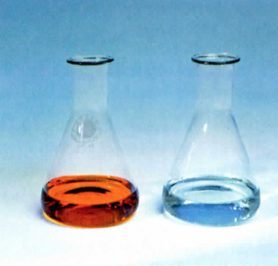Bromo Líquido

Aplicações
O bromo é usado na produção de 1, 2-di-bromoetano, substância empregada como aditivo em gasolina para evitar o acúmulo de chumbo nos cilindros. Essa prática, porém, está sendo gradualmente eliminada em muitos países e pode afetar a produção do bromo.
O brometo de hidrogênio é um gás incolor utilizado em laboratório e como catalisador de reações orgânicas.
Brometos são usados ainda na indústria farmacêutica como sedativo. O bromofórmio, um solvente orgânico, é utilizado em processos de extração.
O bromoclorometano, por ser um líquido não-inflamável, é empregado como fluido em extintores.
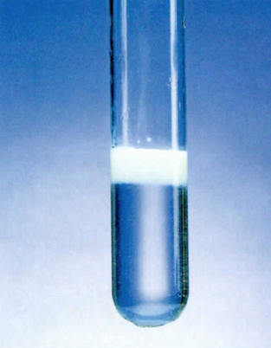
O brometo de prata é usado em emulsões fotográficas.

